概要设计说明书

一、总体要求
手机游戏整体美观，华丽，应用功能强大易上手，系统稳定，在安卓平台运行良好。

二、总体设计
1、需求规定
（1）功能需求：
需求一：在Android 2.0及以上版本平台完美运行。
需求二：游戏操作简捷，指示清晰、交互友好、错误少，稳定。

(2 ) 具体要求：
要求一：内容丰富，有较多的关卡
要求二：界面的画面和音效设计制作精良、具有欣赏价值
要求三：游戏难度适宜。

2、操作流程
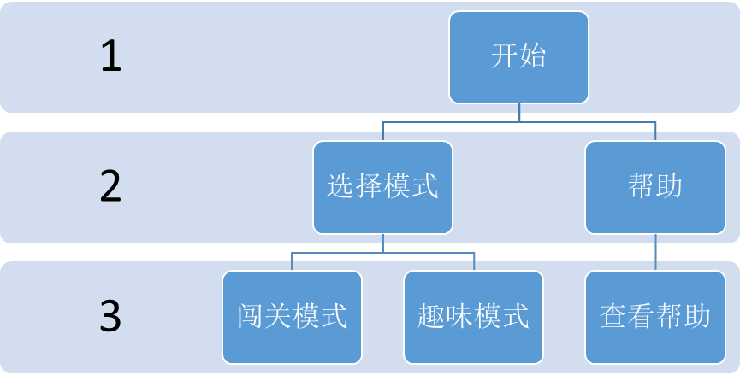

三、用户界面设计
1.游戏开始界面美观大方，可以进行开始游戏，游戏关卡选择，及退出游戏的选项。
2.设置界面功能简约实用。
3.游戏界面华丽，给玩家已良好的游戏体验。

